**Sistematizacion del sistema de Lenguaje de Señas**

Una vez definido la barrera del lenguaje como una complejidad y queriendo abordar el sistema de la manera mas eficaz, le damos una posible solicion desde un punto de vista bastante personal.

En este sistema interactuan:

* Interprete: persona oyente capaz de enseñar el lenguaje de señas.
* Computadora: herramienta necesaria, una vez tomada la decision de querer aprender en internet.
* Compañeros de clases: personas con las que practicarás y aprenderás conjunatemnte, de querer tomar clases presenciales.
* Persona interesada en aprender lenguaje de senas.

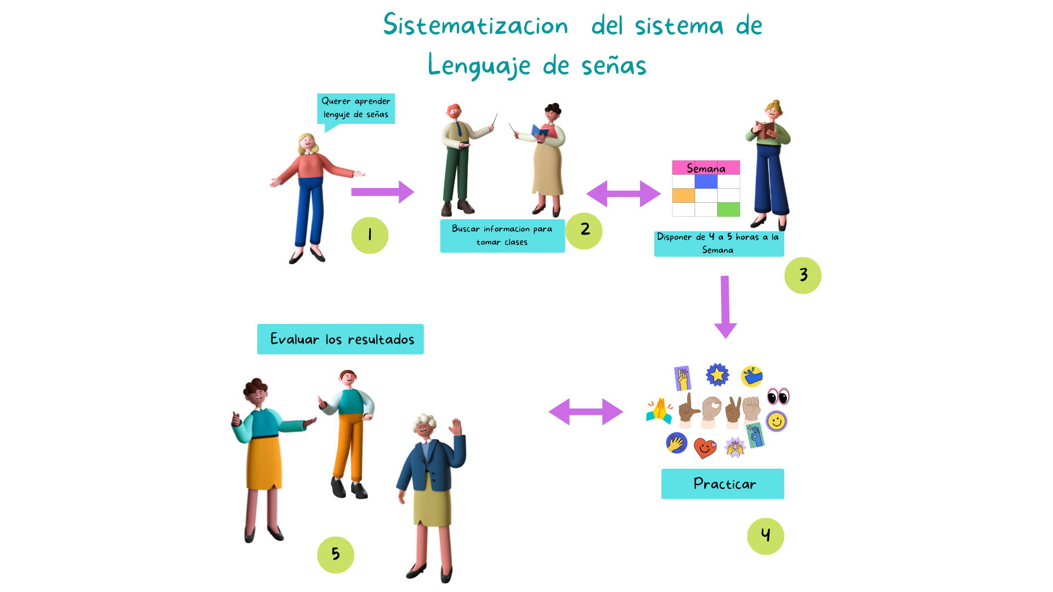

1. Querer aprender lenguaje de señas ***LSV***, es una decisión por cuenta propia que se debe tomar, ya sea porque el entorno donde te desenvuelves lo amerita, tienes curiosidad por aprender algo nuevo y salir de tu zona de confort o simplemente porque quieres, todo es válido. Los únicos requisitos es tener el tiempo y el interés por aprender. **Tiempo = (pocas horas).**
2. Buscar información para las clases puede llevar un poco más de tiempo, ya que debes asesorarte y elegir la opción que más te convenga, si quieres interacción con personas puedes acudir a escuelas donde tengan aula integrada (que actualmente son pocas) y cuenten con este tipo de profesores

que pueden enseñar ***LSV,*** por otra parte, podemos siempre buscar ayuda en internet y hay gran cantidad de material de videos en YouTube con canales explicativos, es importante recalcar que el lenguaje de señas no es universal y debes cerciorarte que el video explicativo sea de tu país. **Tiempo = 1 semana.**

1. Disponer del tiempo establecido para las clases y elegir un horario, el que mejor convenga, para un aprendizaje y manejo fácil. **Tiempo = 1 hora diaria**
2. Practicar con compañeros de clases, personas sordas o frente al espejo para que las señas aprendidas no sean olvidadas. **Tiempo = 30 min**
3. Enfrentar la complejidad y poner en práctica lo aprendido cuando te encuentres con una persona sorda, la emoción de la persona sorda es gigante al encontrar una persona que los pueda entender.

Una de las tantas interrogantes que puede surgir es la siguiente: ¿Por qué aprender lenguaje de señas? La respuesta es que no solo nos sensibiliza hacia la comunicación e inclusión de las personas sordas, además, a nivel cerebral, nos brinda muchas herramientas de entendimiento y comunicación, podemos en la primera clase aprender el alfabeto y poco a poco ir aprendiendo a conformar oraciones para poder comunicarnos, actualmente en Venezuela y a nivel mundial, existen algunas limitantes como el coronavirus viéndonos afectados al momento de querer interactuar personalmente, otra de las cosas que nos pueden afectar es la falta de especialistas de esta área que estén dispuestos a enseñarnos este nuevo lenguaje, fallas del servicio eléctrico, fallas del servicio de internet o carencias de dispositivos electrónicos, son algunas de las barreras que podemos encontrar para la enseñanza y aprendizaje del lenguaje de señas.

### 

### Otra de las preguntas es ¿Qué tan difícil es aprender el lenguaje de señas?

No es difícil. Al inicio te llegas a confundir porque algunas señas se parecen mucho, pero es pura práctica. Lo más valioso para aprender es estar en contacto con los sordos, aprender de ellos es mejor. El contacto asiduo con personas que presentan esta condición de sordera nos impulsan a seguir aprendiendo y perfeccionar la interacción con ellos a través de la práctica, entendiendo que esta a su vez, hace al maestro.

En mi experiencia personal no ha sido constante el trato directo con personas sordas, sin embargo, al momento de interactuar no ha sido difícil, pero ha sido complejo el perfeccionar y recordar con precisión cada seña aprendida, para que el mensaje sea fluido, he aprendido palabras y frases comunes de diferentes ámbitos como normas de cortesía, ambiente familiar, ambiente escolar o señas divertidas que permiten expresarme, no de la mejor manera, pero entendibles.

Siempre he tenido la disposición de aprender y es gratificante poder observar como personas con esta condición celebran cuando existen alguien ajeno a su entorno que los pueda entender y se puedan comunicar a través de señas.

Referencias tomas de:

https://la-respuesta.com/preguntas-mas-frecuentes/Cuanto-tiempo-se-tarda-en-aprender-lenguaje-de-senas/